**Η ΗΓΕΜΟΝΙΑ ΤΗΣ ΣΠΑΡΤΗΣ: ΜΙΑ ΚΥΡΙΑΡΧΙΑ ΣΕ ΑΜΦΙΣΒΗΤΗΣΗ, σελ.89**

**Ολιγαρχικές κυβερνήσεις**

Οι Σπαρτιάτες είχαν κηρύξει τον πελοποννησιακό πόλεμο εναντίον της Αθήνας με το σύνθημα της απελευθέρωσης των ελληνικών πόλεων από την αθηναϊκή καταπίεση. Όμως, αυτό διαψεύστηκε μετά το τέλος του πολέμου και τη νίκη τους. Συγκεκριμένα, οι Σπαρτιάτες, με τη συμπαράσταση των Περσών, προσπάθησαν να επιβάλουν ολιγαρχικά κόμματα στις ελληνικές πόλεις, ώστε να τις έχουν υπό έλεγχο.

**Οι Τριάκοντα τύραννοι**

Στην Αθήνα επέβαλαν ένα σκληρό ολιγαρχικό καθεστώς που αποτελούνταν από τριάντα φιλοσπαρτιάτες Αθηναίους (Τριάκοντα τύραννοι). Ένα κύμα βίας ξέσπασε και πολλοί δημοκρατικοί πολίτες θανατώθηκαν. Οι Αθηναίοι τελικά εξεγέρθηκαν και, με αρχηγό το Θρασύβουλο, ανέτρεψαν τους Τριάκοντα τυράννους και επανέφεραν τη δημοκρατία το 403 π.Χ..

**Η «Κύρου Ανάβασις»**

Ο Κύρος, σατράπης της Μικράς Ασίας, εκστράτευσε εναντίον του αδερφού του Αρταξέρξη για την κατάληψη του περσικού θρόνου. Οι Έλληνες έστειλαν στρατιωτική βοήθεια 13.000 ανδρών στον Κύρο. Στα Κούναξα (401 π.Χ.) ο στρατός του Κύρου νίκησε, αλλά ο ίδιος σκοτώθηκε. Τότε οι Έλληνες μισθοφόροι, οι «Μύριοι» όπως ονομάστηκαν, έμειναν μόνοι και αβοήθητοι. Προσπαθώντας να επιστρέψουν στην Ελλάδα, με οδηγούς τον Σπαρτιάτη Κλέαρχο αρχικά και τον Αθηναίο Ξενοφώντα στη συνέχεια, κατόρθωσαν να διασχίσουν το εχθρικό περσικό κράτος και να φθάσουν στον Εύξεινο Πόντο. Το κατόρθωμα αυτό των Μυρίων μας το αφηγείται ο Ξενοφών στο έργο του «Κύρου Ανάβασις».

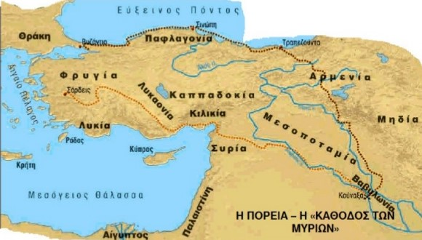

<https://www.slideshare.net/>

**Ο Αγησίλαος στην Ασία**

Οι Πέρσες προσπαθούν να υποτάξουν τις ελληνικές πόλεις της Ιωνίας. Οι πόλεις ζητούν βοήθεια από τη Σπάρτη και οι Σπαρτιάτες, για να τις βοηθήσουν, στέλνουν εκστρατευτικό σώμα με αρχηγό το Σπαρτιάτη βασιλιά Αγησίλαο (395 π.Χ.).

Όμως, οι Πέρσες δωροδοκούν Θηβαίους, Αργείους, Κορίνθιους και Αθηναίους, ώστε να επιτεθούν στη Σπάρτη. Έτσι, ο Αγησίλαος, για να αντιμετωπίσει τον κίνδυνο, αναγκάζεται να επιστρέψει στη Ελλάδα.

**Βοιωτικός – Κορινθιακός πόλεμος**

Ο Αγησίλαος νικά το στρατό του αντισπαρτιατικού συνασπισμού στην Κορώνεια (394 π.Χ.). Η Αθήνα ναυπηγεί, με περσικά χρήματα, πλοία και συντρίβει το σπαρτιατικό στόλο στην Κνίδο (394 π.Χ.). Οι εχθροπραξίες μεταξύ των Ελλήνων συνεχίζονται μέχρι το 386 π.Χ.

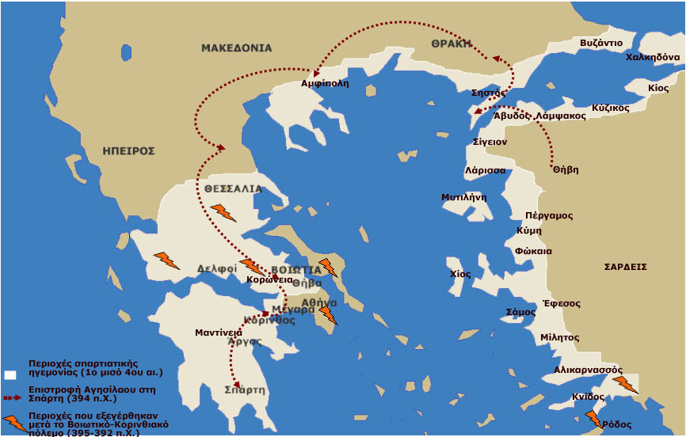

<http://archaia-ellada.blogspot.com/>

**Η Ανταλκίδειος ειρήνη**

Όλες οι ελληνικές πόλεις, εξουθενωμένες από τους συνεχείς πολέμους, ποθούσαν την ειρήνη. Η Σπάρτη είχε την εύνοια των Περσών και, έτσι, ο Σπαρτιάτης Ανταλκίδας ζητά από το βασιλιά Αρταξέρξη να προτείνει ένα σχέδιο ειρήνης που θα έθετε τέρμα στους μακροχρόνιους πολέμους μεταξύ των Ελλήνων.

Αυτή η συνθήκη ειρήνης έμεινε γνωστή ως Ανταλκίδειος Ειρήνη (386 π.Χ.). Οι ελληνικές πόλεις δέχτηκαν, μετά από πολλούς δισταγμούς, την ειρήνη αυτή που έδινε στους Πέρσες το δικαίωμα να επεμβαίνουν στις υποθέσεις των Ελλήνων.

**Β’ Αθηναϊκή συμμαχία**

Η Ανταλκίδειος ειρήνη δεν έφερε τη γαλήνη στον ελληνικό κόσμο. Πολλές πόλεις έβλεπαν με συμπάθεια την Αθήνα και ήθελαν να δημιουργηθεί μια νέα συμμαχία με την Αθήνα. Έτσι, το 378 π.Χ., ιδρύθηκε η Β’ Αθηναϊκή συμμαχία.

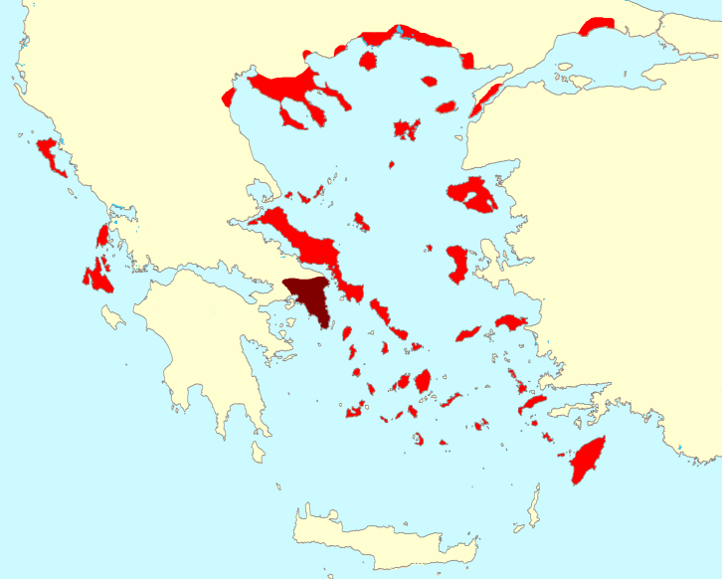

Δεύτερη Αθηναϊκή Συμμαχία <https://el.wikipedia>.